CENTRO DE EDUCAÇÃO INFANTIL ANJO AZUL COORDENADORA: MARIZANE DALL’ORSOLETA. PROFESSORA REGENTE VESPERTINO: MÔNICA ESGANZELA BRANDINI
AUXILIAR: GRACIELI MAZIERO MURARO
HORAS TRABALHADAS NA PLATAFORMA E WHATSAPP – 12H
TURMA: BERÇÁRIO VESPERTINO
SUGESTÃO DE ATIVIDADE: 27-04-2020 ATÉ 30-04-2020
- EXPERIENCIA PROPOSTA A FAMÍLIA: VIAJANDO NO FAZ DE CONTA COM LIVROS E IMAGINAÇÃO
- CAMPO DE EXPERIENCIA: O EU, O OUTRO E O NÓS; TRAÇOS, SONS, CORES E FORMAS; ESCUTA, FALA, TEMPO, IMAGINAÇÃO;
- OBJETIVO DA EXPERIENCIA: POSSIBILITAR QUE A CRIANÇA E A FAMÍLIA CONSTRUAM UM LAÇO INCRÍVEL NA IMAGINAÇÃO E NA BRINCADEIRA, ESTIMULAR A CRIANÇA DESDE PEQUENINA O ENCANTO E A MAGIA DOS LIVROS.
- MATERIAL A SER UTILIZADO: LIVRO, CADEIRA, LENÇOL (TOALHA, COBERTA).
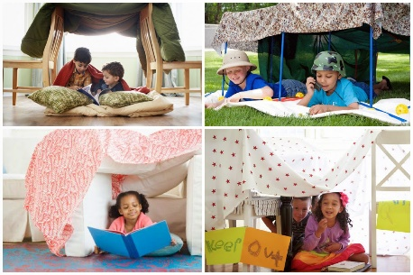
COMO BRINCAR:
ESSA ATIVIDADE CONSISTE EM PROPOR PARA A CRIANÇA E A FAMILIA MELHOR ENTRETERIMENTO, CONHECIMENTO, ESTIMULANDO A CRIANÇA A IMAGINAR, A GESTICULAR SONS, CORES, FORMAS.
A FAMÍLIA DEVERÁ “CONSTRUIR” UMA CABANINHA PARA A CRIANÇA, APÓS FEITA A FAMÍLIA INSTIGA A CRIANÇA A CONHECER O AMBIENTE, MOSTRANDO, BRINCANDO, A CHAMANDO, APÓS A FAMÍLIA CONTA UMA HISTÓRIA DE OPÇÃO LIVRE A CRIANÇA, SE OS PAIS NÃO TIVEREM LIVROS A FAMÍLIA PODE ESTAR CRIANDO, INVENTANDO E ESTIMULANDO TAMBÉM O FAZ DE CONTA, ESSA EXPERIENCIA ENRIQUECERÁ OS NOSSOS PEQUENOS DE TAL FORMA QUE A CRIANÇA PASSARÁ A COMPREENDER ALGUNS ESTIMULOS CRIADOS NESSA EXPERIENCIA.
APÓS A LEITURA FICA LIVRE A IMAGINAÇÃO E AS BRINCADEIRAS ENTRE FAMÍLIA E A CRIANÇA.... E A PROF. MÔNICA E A PROF. GRACI ESTARÃO ESPERANDO ANSIOSAS OS RELATOS INCRÍVEIS DESSA EXPERIENCIA.
OBS: FAMÍLIAS PEDIMOS COM MUITO CARINHO PARA COMPARTILHAREM CONOSCO VIA WHATSAPP, POR FOTOS, VÍDEOS, FICARÍAMOS ENCANTADOS EM VE-LOS DESENVOLVENDO-AS
COM CARINHO E MUITA SAUDADE!
PROFESSORA REGENDE: MÔNICA
PROFESSORA AUXILIAR: GRACIELI – VESPERTINO
LACERDÓPOLIS, 17/04/2020

